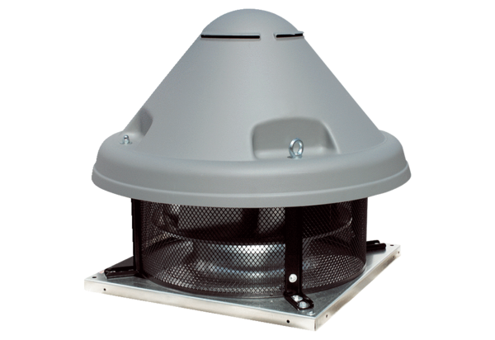Odśrodkowy wentylator dachowy DRD H 80/6 ExOpakowanie jednostkowe: 1 sztukaAsortyment: C
Numer artykułu: 0073.0543Producent: MAICO

